Programmer un drone en python

Activité 1 : les rudiments en python
Se rendre à cette adresse https://www.citizencode.net/, aller le plus loin possible dans les trois saisons.

Activité 2 :
Visionner la vidéo à côté du lien de ce texte : drone_coppelia
Reporter sur le schéma suivant les termes : position, orientation, Vitesse, repère.

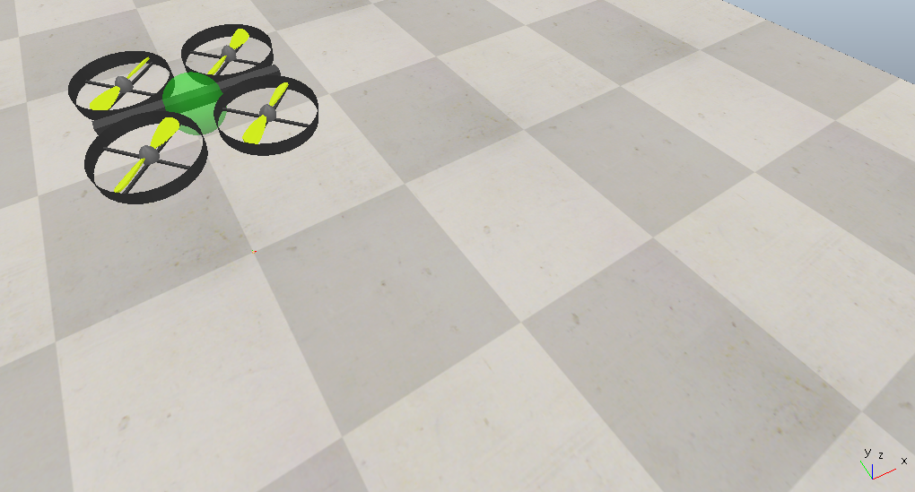

Activité 3 ; découvrir le drone coppelia
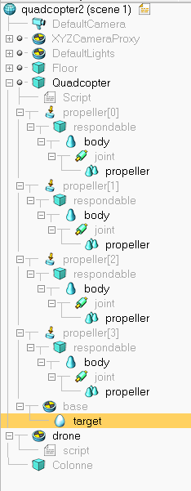
Ouvrir le fichier quadcopter2.ttt et observer les différentes parties du logiciel.
A l’aide de l’arborescence ci-contre, en cliquant sur les mots de cette arborescence dans coppeliasim Edu et en observant la scène, expliquer ce que sont :
Quadcopter :

Propeller :

Body :

Floor :

Propeller[…]:

Target :

Astuce : cliquer sur l’objet puis Tools > scenes object properties.
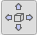
Lancer le fichier Thonny : quadcopter carré.py. Cliquer sur Run de Coppelia PUIS sur de Thonny et décrire ce qui se passe. Cliquer sur dans Thonny puis 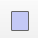 de Coppelia pour terminer la simulation.
Cliquer ensuite sur Target dans l’arborescence, puis sur , mettre X-1 dans Translation puis cliquer sur X-translate sel. Expliquer ce qui s’est passé :
Relancer la simulation ( + ) puis conclure sur la stratégie de programmation : quelle entité de l’arborescence faut-il programmer pour déplacer le drone (conclusion n°1) ?
Stopper la simulation, replacer Target avec une translation X+1. Si vous ne parvenez pas à le faire, quitter Coppelia sans sauvegarder et ouvrir à nouveau le fichier.

Activité 4 : Comprendre son programme python :
Repérer la ligne 117 : SPEED_MPS = 0.30
Modifier cette ligne en indiquant 0.15 puis 0.5 puis 1.0.
Conclure sur le comportement du drone quand la vitesse est élevée (1.0):

Repérer la ligne 64 : z = p_from[2] + dz * u
Modifier cette ligne en indiquant par exemple z=1.
Conclure sur le comportement du drone pour l’altitude et verifier si le comportement du drone est conforme à votre conclusion n°1 :

Repérer enfin la ligne 116 : SIDE_M = 1.0
Modifier cette ligne en indiquant par exemple SIDE_M = 2
Conclure sur la fonction de cette ligne.
Recharger le programme initial, cliquer sur target dans l’arborescence pour le sélectionner, exécuter le programme en observant les coordonnées de target
. A l’aide de 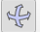 , basculer le sol et observer les carreaux. Déduire au travers du déplacement, le repère du quadrillage et la taille d’un carreau (se fier aux ombres).
Tracer ici la trajectoire du drone et mettre les axes et les unités. | Renommer ensuite le programme initial puis faire effectuer au drone la trajectoire correspondant au trace ci-contre avec les altitudes suivantes :  A=1  B=1.5  C=2  D=1.5  E=1  F=0.5
   |  |  | b |  |  | a
   |  |  |  |  |  |  |  | e
   |  |  |  | f
   |  |  | c |  |  |  | d

Astuce : il faut ajouter deux lignes après la ligne 81 pour définir les six points de la trajectoire.
Il faut ajouter deux lignes après la ligne 92 pour ajouter les deux « move_linear » qui feront une trajectoire à six segments de droite.

Activité 5 : Effectuer des trajectoires variées :

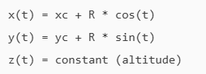
Les paramètres pour réaliser une trajectoire circulaire sont :
Renommer le programme initial avec un nom évoquant un cercle puis Ajouter ce code sous square_path :
def circle_path(sim, target, center, radius=1.0, speed_mps=0.25, steps=120):
import math, time
cx, cy, cz = center
# pas angulaire
for k in range(steps):
theta = 2 * math.pi * k / steps
x = cx + radius * math.cos(theta)
y = cy + radius * math.sin(theta)
z = cz # altitude constante
sim.setObjectPosition(target, -1, [x, y, z])
time.sleep(0.02) # cadence régulière

Mettre en commentaire la ligne square_path en bas de programme et ajouter à la place :
pos0 = sim.getObjectPosition(target, -1)
circle_path(sim, target, pos0, radius=1.5, speed_mps=0.10)

Observer le résultat de la simulation.
Modifier le rayon, modifier l’altitude, modifier la vitesse
Expliquer ce qui se passe si on baisse trop la valeur de step.
Que se passe-t-il si la vitesse est trop importante ?

Trajectoire par points de passage (waypoints) :
Sur un programme nouvellement renommé, retirer square_path et circle_path de la fin du programme et copier les lignes suivantes :
points = [ [0.0, 0.0, 1.0], [-1.0, 1.5, 1.0], [1.5, -0.5, 1.2], [0.5, -1.0, 1.0], [0.0, 0.0, 0.5] ]
for i in range(len(points) - 1):
p_from = points[i]
p_to = points[i+1]
move_linear(sim, target, p_from, p_to, speed_mps=0.25)
Exécuter ce programme et faire le constat sur la fluidité de la trajectoire, sa vitesse et sa stabilité.
A l’aide des exemples suivants, et de votre imagination, créer une figure originale.
Coeur | Papillon | Onde
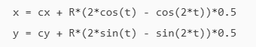 | 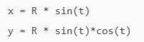 | 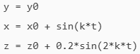

Tracer ici votre trajectoire :

Faire valider le résultat par votre professeur.

Trajectoire en spirale :
Sur un programme nouvellement renommé, retirer square_path et circle_path de la fin du programme et copier les lignes suivantes :
def spiral_path(sim, target, center, R_start=0.2, R_end=1.2, height=0.8, turns=2, steps=300):
import math, time
cx, cy, cz = center
for k in range(steps):
t = k / steps # de 0 à 1
R = R_start + t * (R_end - R_start) # variation du rayon
theta = turns * 2 * math.pi * t # angle
x = cx + R * math.cos(theta)
y = cy + R * math.sin(theta)
z = cz + t * height # montée progressive
sim.setObjectPosition(target, -1, [x, y, z])
time.sleep(0.015)
pos0 = sim.getObjectPosition(target, -1)
spiral_path(sim, target, pos0, R_start=0.2, R_end=1.0, height=1.0, turns=3)

Faire le test et modifier les paramètres de cette spirale.

Trajectoire en symbole infini :
def lemniscate_path(sim, target, center, a=1.0, speed=0.02, steps=400):
import math, time
cx, cy, cz = center
for k in range(steps):
t = 2 * math.pi * k / steps
x = cx + a * math.sin(t)
y = cy + a * math.sin(t) * math.cos(t) # lemniscate simple
z = cz
sim.setObjectPosition(target, -1, [x, y, z])
time.sleep(speed)
pos0 = sim.getObjectPosition(target, -1)
lemniscate_path(sim, target, pos0, a=1.0)

Tester puis augmenter a pour agrandir le 8
Utiliser cos(t) au lieu de sin(t)
Ajouter :
z = cz + 0.2 * math.sin(2*t)

Sur l’un des programmes précédents, dans la fonction de votre choix, square_path, circle_path, spiral_path, ajouter ces lignes AVANT la fonction square_path, circle_path, etc
def smooth_speed(k, steps):
import math
u = k / steps
return 0.5 * (1 - math.cos(math.pi * u))
et modifier la dernière ligne de la fonction time.sleep par :
time.sleep(0.01 + 0.02*(1 - smooth_speed(k, steps)))
Conclure sur l’accélération et la décélération du drone :

Faire une trajectoire originale :
Faire le programme en modifiant les programmes précédents pour l’une des trajectoires suivantes au choix :
Double spirale, monter puis descendre.
Cœur 3D
Donut
Ellipse inclinée
Onde 3D (x = sin(t), y = t, z = sin(2t))
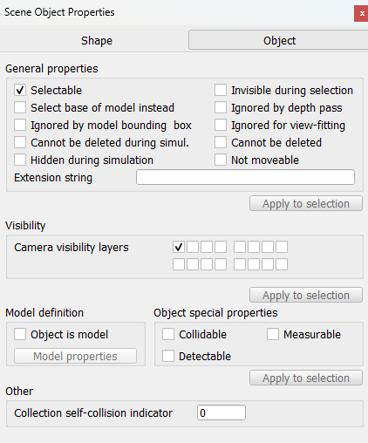
Une colonne est disponible dans l’arborescence. Vous devez maintenant l’activer visuellement en en faire le tour.
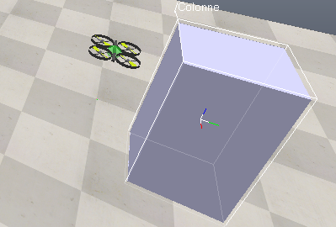
Pour cela, cliquer sur la colonne puis cocher les cases comme suit :

Utilise maintenant le programme « clavier » disponible sur mon site.
Tester le programme en cliquant dans le petit masque qui est apparu, en appuyant ensuite sur les touches directionnelles du clavier.
Compléter le programme pour déplacer le drone selon les trois axes à l’aide des commentaires du programme.
Faire valider votre programme.
Ajouter des colonnes dans l’univers coppelia et faire un circuit avec les touches (remarque : les colonnes peuvent « voler ».)

